Мастер-класс «Подарок ветерану»
Задачи:
- Учить изготавливать основные элементы открытки в технике «бумагопластика» при помощи технологических карт
- Закреплять умения обращения с орудиями труда – ножницами
- Развивать художественный вкус, творческие способности, фантазию, воображение
- Развивать мелкую моторику рук, глазомер, пространственное воображение
- Формировать культуру труда: учить аккуратности, умению бережно и экономно использовать материал, содержать в порядке рабочее место
- Прививать интерес к искусству, декоративно-прикладному творчеству
- Воспитывать патриотические чувства
- Воспитывать самостоятельность, терпение, усидчивость, чувство удовлетворения от привычки доводить дело до конца
Уважаемые родители, представляю Вам мастер-класс по изготовлению поздравительной открытки «Подарок ветерану» в технике «бумагопластика» при помощи технологических карт.
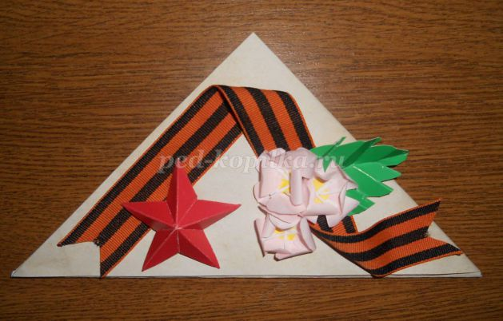

День победы — праздник знаменитый!
Славится на всю страну,
С Днем Победы поздравляем,
Тех, кто жизнь за нас отдал, отвоевал войну!
Девятого мая всем ветеранам страны,
Сказать мы спасибо, громко должны.
За нашу свободу и мирную жизнь,
За то, что себя не жалея дрались.
Боролись с фашизмом и нас берегли,
За это Вам почести и мая цветы.
Спасибо, за будущее без ужасной войны.
Здоровья Вам много и нашей любви.
Пусть этот праздник принесет,
Всем радости и счастья,
Пусть доброта всегда живет,
И будут позади ненастья!
Данный вариант открытки взят со страниц Интернета. Он обратил на себя внимание своей необычностью, нестандартностью, интересным процессом изготовления, желанием подарить именно такую открытку ветерану.
Предлагаю пошаговый мастер-класс по изготовлению открытки. Буду рада востребованности данного материала. Итак, начнём…
Материал: цветной картон, офисная бумага, цветная бумага, георгиевская лента, клей, ножницы, карандаш; пакетик чая, кипяток, широкая кисть, утюг.

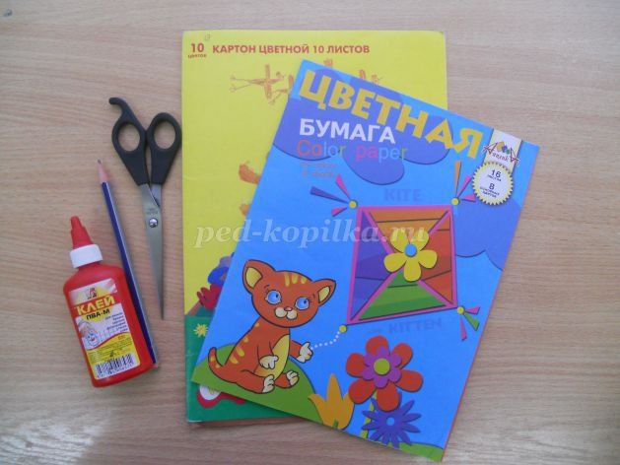
Пошаговое описание работы:
1. Основа.
Для основы открытки потребуется лист офисной бумаги формата А4. Создадим впечатление старого письма-треугольника, состариванием бумаги. Для этого необходимо приготовить крепкий чай в небольшом количестве (достаточно 0,5 стакана кипятка и 1 пакетика чёрного чая). Широкой кистью (или, чуть отжав, самим пакетиком) нанести чайные разводы с двух сторон бумаги.
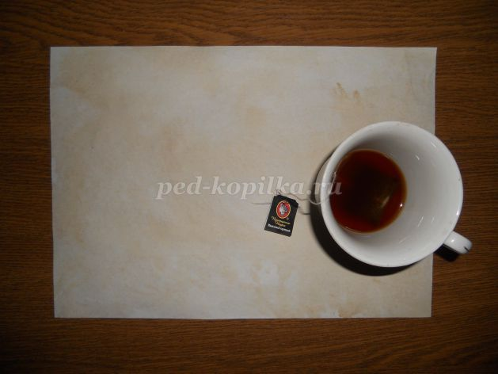

Тщательно просушить. Прогладить утюгом. Основа готова!

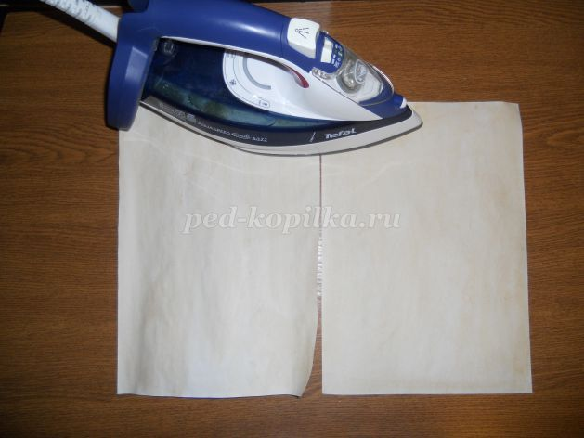
С одной стороны листа написать поздравление ветерану (можно распечатать текст и приклеить).
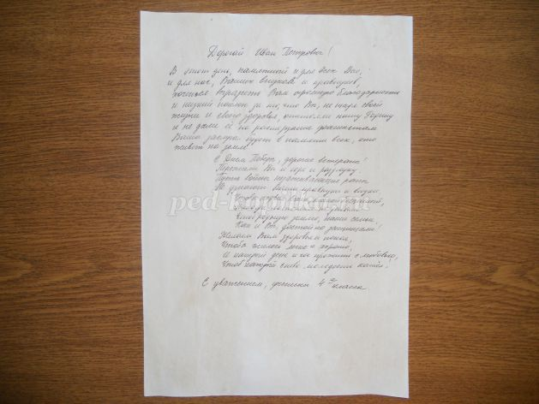
Вариант поздравительного текста:
Дорогой ______________ !
В этот день, памятный и для всех Вас, и для нас, Ваших детей, внуков и правнуков, хочется выразить Вам огромную благодарность и низкий поклон за то, что Вы, не щадя своей жизни и своего здоровья, отстояли нашу Родину и не дали её на растерзание фашистам. Ваша заслуга будет в памяти всех, кто живёт на земле.
С Днем Победы, дорогие ветераны!
Пережили Вы и горе и разлуку.
Пусть войны незаживающие раны
Не узнают Ваши правнуки и внуки.
Чтобы подвиг Ваш, такой бесценный,
Никогда потомки не забыли.
Чтоб родную землю, наши семьи,
Как и Вы, достойно защитили!
Желаем Вам здоровья и покоя,
Чтобы жилось легко и хорошо,
И каждый день и час прожить с любовью,
Чтоб каждый снова молодость нашёл!
С уважением, …
2. По технологической карте № 1 текстом вовнутрь сложить письмо-конверт.
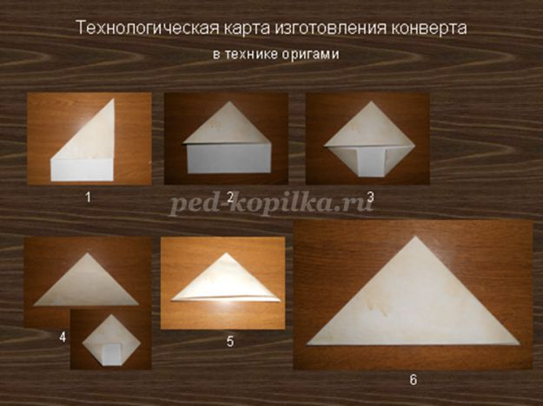
1. Соединить две соседних стороны прямоугольника.
2. Согнуть верхний угол по фото.
3. Загнуть края нижнего прямоугольника по фото.
4. Загнуть весь прямоугольник вверх, раскрыть.
5. Нижний прямоугольник вложить между сложенными листами.
6. Письмо-конверт готов! Основа открытки.
3. Оформление открытки.
Расположить, приклеить георгиевскую ленту следующим образом…

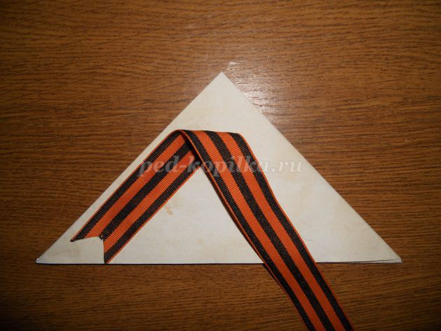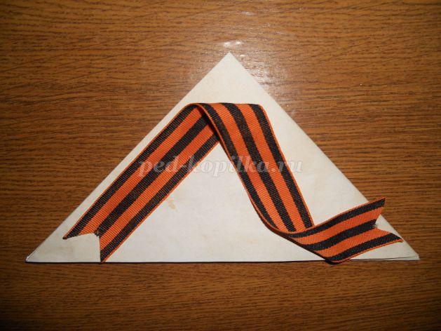
Используя шаблон, перевести или распечатать звезду.
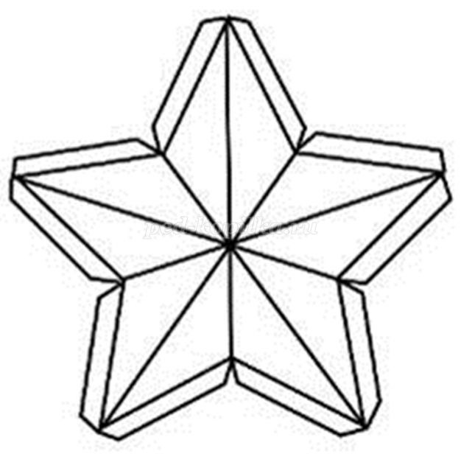
По технологической карте № 2 сделать объёмную звезду.
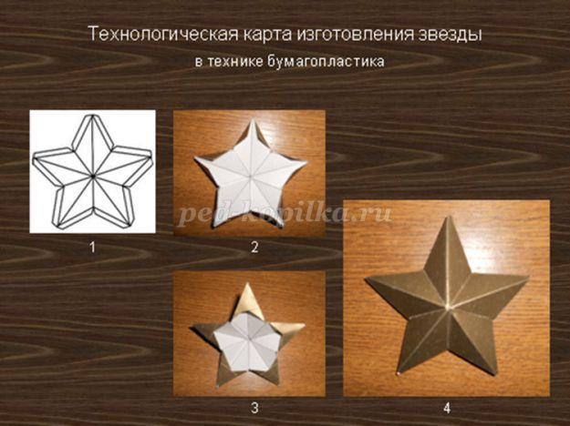
1. Вырезать звезду из цветного картона.
2. Пробиговать (продавить ножницами по линейке) все линии. Загнуть части-крепления.
3. Углы звезды подклеить, закрепить остатками картона.
4. Звезда готова.
Приклеить звезду на открытку.
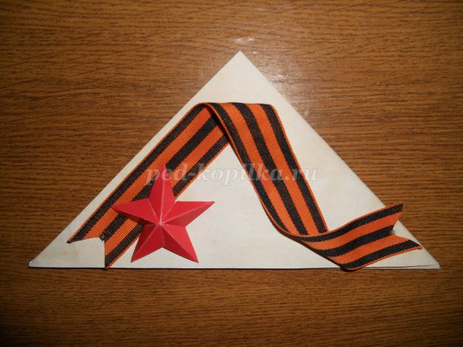

По технологической карте № 3 сделать объёмный лист.
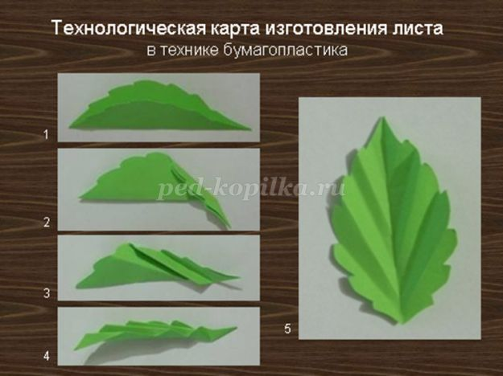
1. Вырезать лист. Сложить лист по центру.
2-4. Согнуть заготовку гармошкой.
5. Раскрыть лист. Готово!
Приклеить лист на открытку.
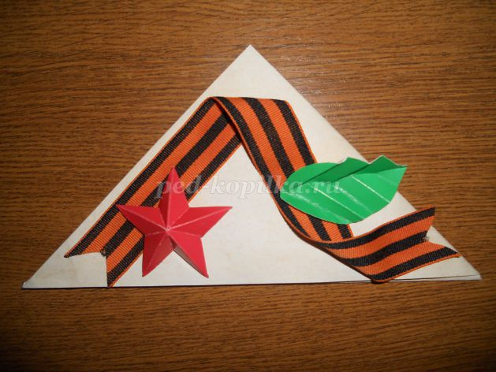
По технологической карте № 4 сделать объёмные цветы.
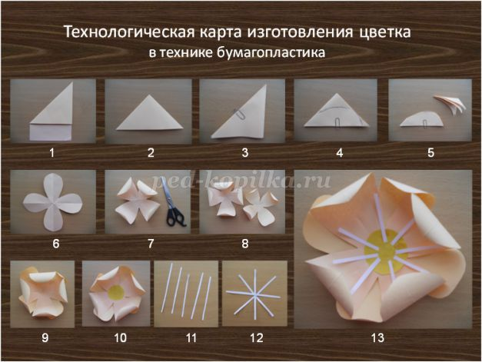
1. Прямоугольник сложить по фото. Отрезать лишнее.
2. Сложить двойной треугольник по центру.
3. Полученный треугольник ещё раз сложить по центру. Закрепить скрепкой.
4. Нарисовать форму листа цветка.
5. Вырезать.
6. Развернуть заготовку.
7. Закрутить края при помощи ножниц
8. Сделать 2 заготовки.
9. Склеить заготовки в центре каплей клея, расположив их в шахматном порядке.
10. Оформить жёлтую серединку.
11. Нарезать тонко белую бумагу.
12. Склеить в серединке снежинкой.
13. Приклеить в центр цветка. Цветок готов!
Изготовить 3 цветка.
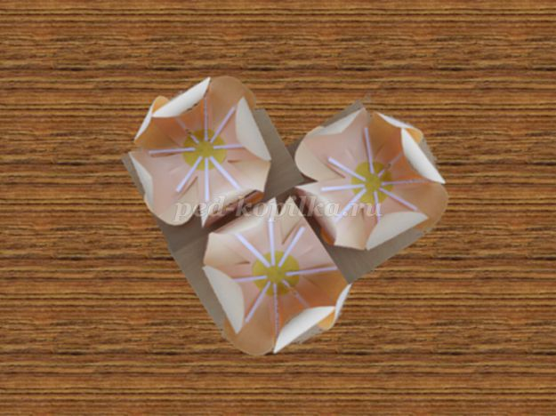
Расположить цветы на открытке. Приклеить. Открытка готова!
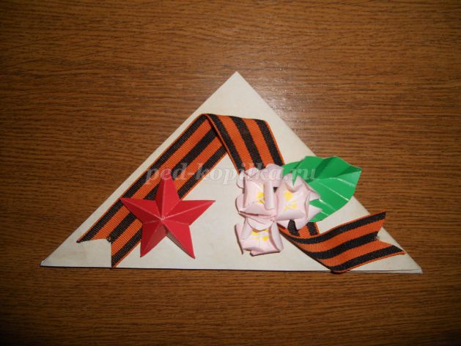
Весенний праздник — День Победы.
Чтоб на полях цветы цвели,
Покой и счастье наши деды
На эту землю принесли.
Чтобы никогда беда не повторилась,
Чтоб светлый день грядущий наступил,
О людях, жизнь отдавших ради мира,
Мы знаем, вечно помним и скорбим.
.

